Manual de usuario de EMS Store
Aprende dónde hacer clic para consultar productos, registrar entradas y salidas, y cambiar información.
Sigue los números azules de las capturas. Las flechas señalan los controles que se explican debajo.
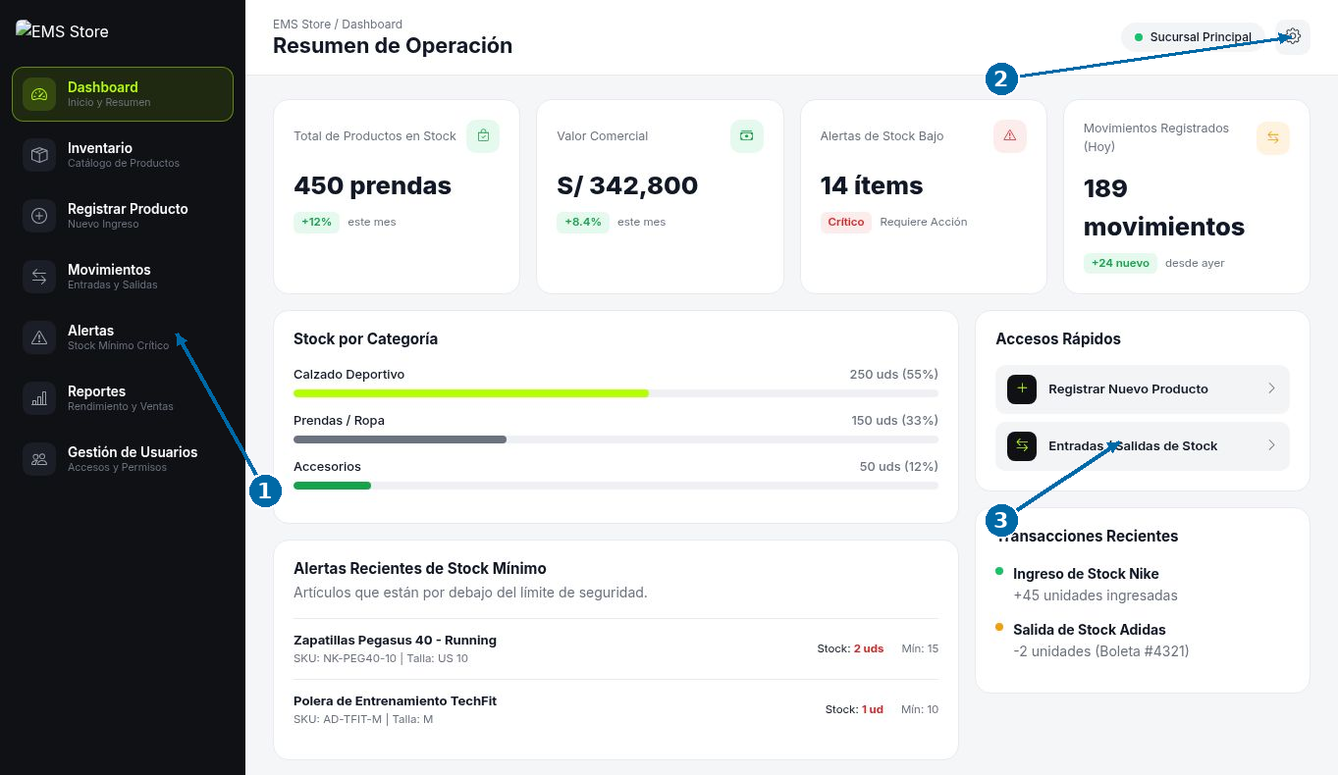
Pantalla de inicio. Los números azules son ayudas añadidas a la captura.

1. Elige una sección. Usa el menú de la izquierda: Inventario, Registrar Producto, Movimientos, Alertas, Reportes o Gestión de Usuarios.
2. Abre tu cuenta. El engranaje de la esquina superior derecha lleva a Configuración.
3. Usa los accesos rápidos. Desde el dashboard puedes ir al registro de productos o a los movimientos.
Para empezar: abre https://sistemawebgestordeinventario-ems-st-two.vercel.app/dashboard
Guía rápida: buscar productos (p. 2), registrar (p. 3), editar (p. 4), entradas (p. 5), salidas (p. 6), historial (p. 7), alertas (p. 8), reportes (p. 9), mi cuenta (p. 10), usuarios (p. 11) y ayuda (p. 12).
Sobre esta guía: las pantallas fueron revisadas el 25/10/2026. Algunas funciones de esta versión no se pudieron confirmar; consulta las observaciones de la última página.

Cómo buscar un producto
Dónde ir: Menú lateral → Inventario
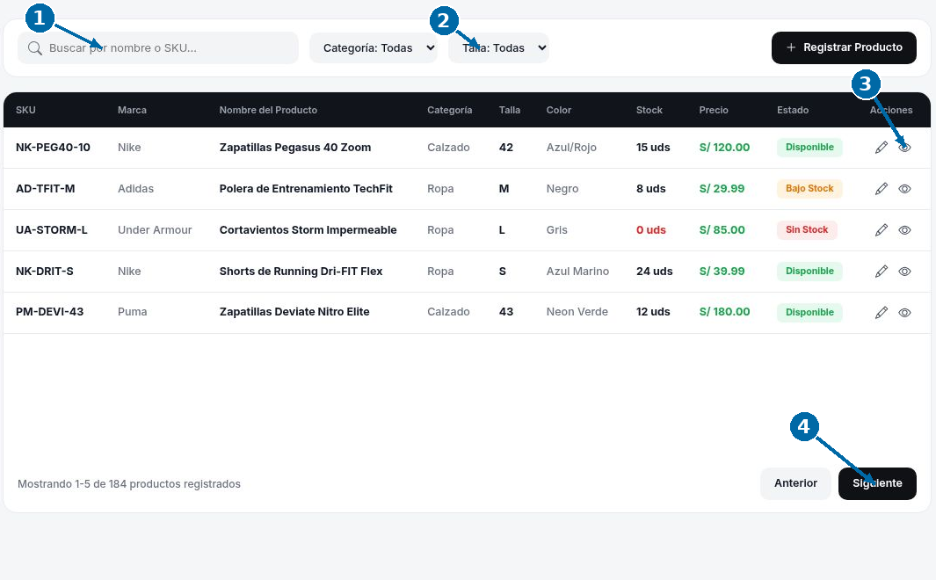
Buscador, filtros, detalle del producto y cambio de página.

1. Busca el artículo. Escribe su nombre o SKU en el buscador. El SKU es el código que identifica el producto.
2. Reduce la lista. Selecciona una categoría o talla si necesitas encontrar una variante específica.
3. Mira su detalle. En la fila del producto, pulsa el ojo. Allí puedes consultar precio, talla, color, unidades disponibles e historial.
4. Revisa más productos. Usa Anterior y Siguiente, debajo del listado.
Antes de elegir: comprueba el nombre, la talla y el color. “Stock” significa cantidad disponible; “Sin Stock” indica que no quedan unidades.

Cómo registrar un producto nuevo
Dónde ir: Menú lateral → Registrar Producto
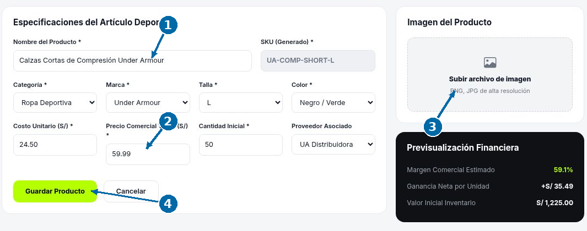
Formulario de un producto nuevo. Reemplaza los datos de ejemplo.

1. Describe el producto. Escribe el nombre y elige categoría, marca, talla y color. Revisa el SKU que aparece.
2. Completa los importes y la cantidad. Costo Unitario es lo que cuesta cada unidad; Precio Comercial Venta es lo que se cobrará. Cantidad Inicial indica cuántas unidades ingresan al crear el producto.
3. Añade una imagen si está disponible. Pulsa Subir archivo de imagen y elige un archivo PNG o JPG si se abre el selector.
4. Guarda el producto. Revisa los datos y pulsa Guardar Producto. Si no quieres continuar, pulsa Cancelar.
Al terminar: vuelve a Inventario y busca el producto para comprobar que aparece con los datos correctos.
Recuerda: si el producto ya existe y solo llegaron más unidades, usa Movimientos → Nueva entrada. No lo registres otra vez.

Cómo cambiar el precio u otros datos
Dónde ir: Inventario → lápiz de la fila
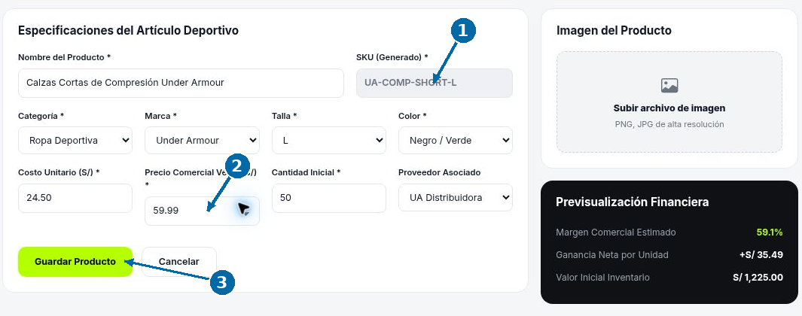
Formulario de edición. El botón de guardado está en la parte inferior.

1. Comprueba el producto. Antes de escribir, verifica que el nombre y el SKU sean los del artículo que elegiste.
2. Cambia lo necesario. Por ejemplo, modifica Precio Comercial Venta para cambiar el precio. También puedes revisar nombre, categoría, marca, talla, color, costo y proveedor.
3. Guarda y revisa. Pulsa Guardar Producto. Regresa a Inventario y comprueba el cambio. Usa Cancelar si no deseas guardarlo.
Importante: en la versión revisada, al elegir una zapatilla apareció otro producto en este formulario. Si te ocurre, cancela y avisa al responsable. No guardes cambios en un artículo distinto.
Para cambiar existencias: registra una entrada o salida desde Movimientos. No uses Cantidad Inicial para anotar una venta o una reposición.

Cómo registrar mercadería que llega
Dónde ir: Movimientos → Nueva entrada
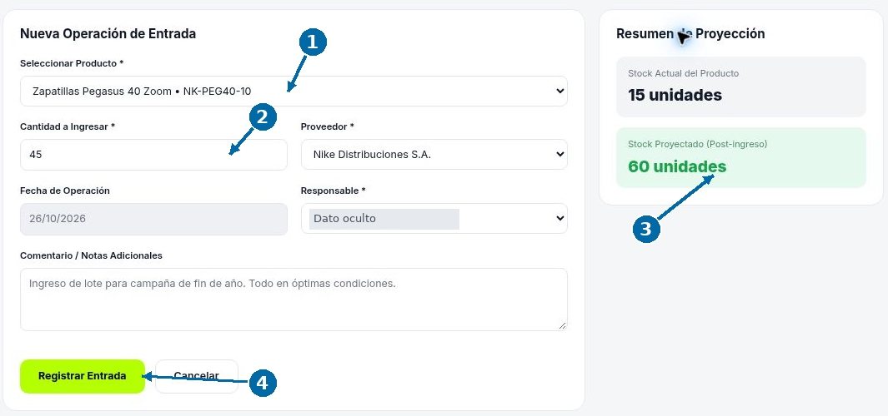
Formulario de entrada con su botón de registro. Se ocultó el nombre del responsable.

1. Elige el producto. Selecciona el artículo que recibiste y comprueba su SKU.
2. Completa la entrada. Escribe Cantidad a Ingresar y elige Proveedor. Revisa la fecha y selecciona al Responsable. Añade una nota si la necesitas.
3. Comprueba el nuevo stock. El Resumen de Proyección muestra cuántas unidades deberían quedar después del ingreso.
4. Registra la entrada. Pulsa Registrar Entrada. Luego revisa el historial y el stock del producto.
Ejemplo: si hay 15 unidades y llegan 45, deben quedar 60.
Si cambias de idea: pulsa Cancelar. Si el producto todavía no existe, créalo primero desde Registrar Producto.

Cómo registrar una venta u otra salida
Dónde ir: Movimientos → Nueva salida
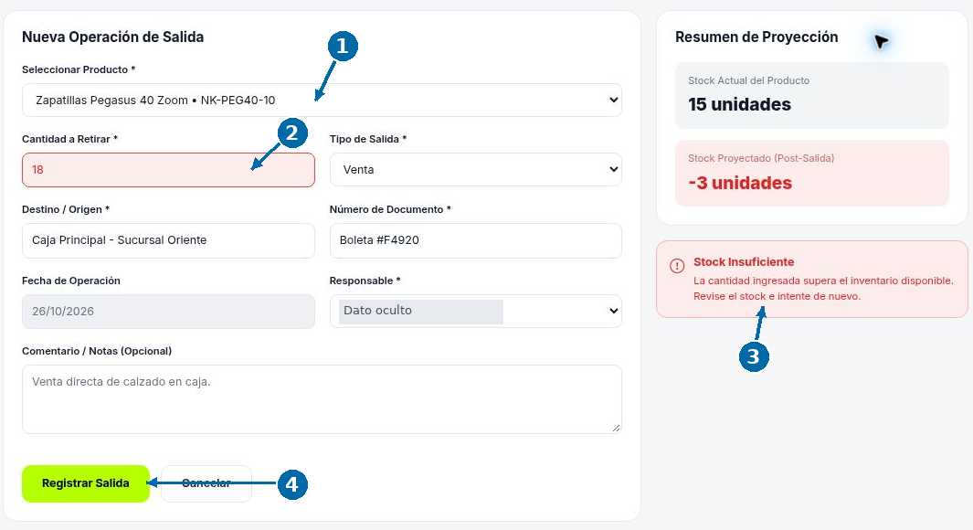
Formulario de salida. La captura muestra un ejemplo de cantidad excesiva.

1. Selecciona el producto. Comprueba su nombre y SKU.
2. Completa la salida. Escribe Cantidad a Retirar y elige el motivo en Tipo de Salida: Venta, Devolución a proveedor, Merma o pérdida, o Ajuste de inventario. Completa destino, documento y responsable; revisa la fecha.
3. Revisa la disponibilidad. Si aparece Stock Insuficiente, corrige la cantidad antes de continuar.
4. Registra la salida. Pulsa Registrar Salida. Después, comprueba el movimiento y las unidades restantes en Inventario.
Ejemplo: con 15 unidades puedes registrar una venta de 2; quedarían 13. La captura intenta retirar 18 y muestra -3: no continúes con ese resultado.

Cómo revisar entradas y salidas anteriores
Dónde ir: Menú lateral → Movimientos
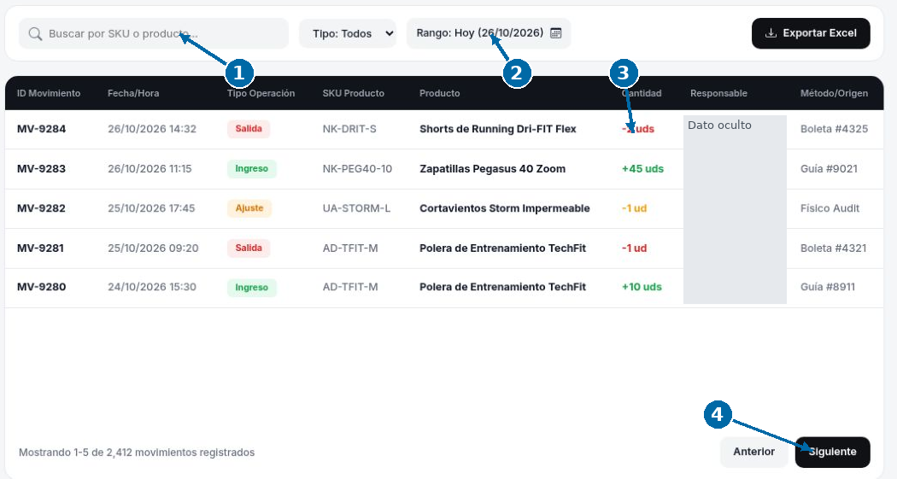
Historial de movimientos. Se ocultaron los nombres del personal.

1. Busca el producto. Escribe su SKU o nombre en el buscador.
2. Revisa los filtros. Tipo distingue ingresos, salidas y ajustes. Rango muestra el período anunciado; comprueba también las fechas de las filas.
3. Lee la operación. Revisa producto, fecha y cantidad. Un signo + indica ingreso; un signo - indica salida. Método/Origen muestra la referencia de la operación.
4. Consulta otras filas. Usa Anterior o Siguiente. Si necesitas una copia, prueba Exportar Excel y comprueba que se descargue el archivo.
Después de registrar: busca la operación aquí antes de repetirla. Así evitas registrar dos veces el mismo ingreso o salida.

Cómo revisar productos con pocas unidades
Dónde ir: Menú lateral → Alertas
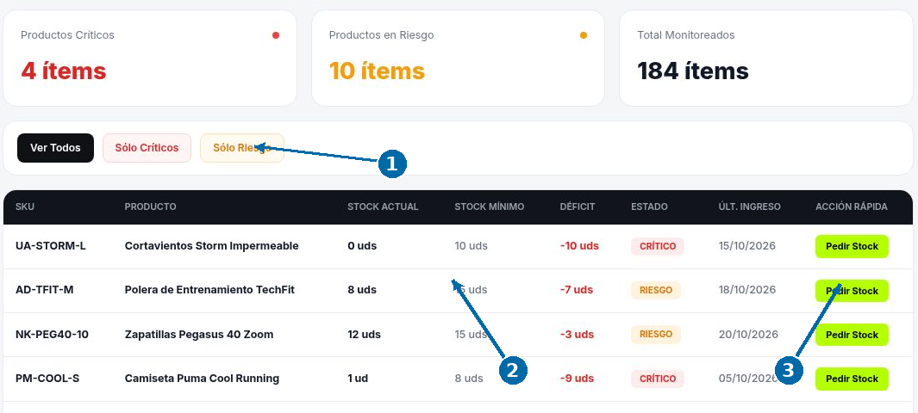
Listado de productos que requieren atención.

1. Consulta las alertas. Ver Todos muestra la lista. Sólo Críticos y Sólo Riesgo son los controles para separar los estados, si responden en tu versión.
2. Compara las cantidades. Stock Actual indica lo que hay; Stock Mínimo, la cantidad de referencia. Déficit muestra la diferencia frente a ese mínimo.
3. Coordina la reposición. La fila incluye Pedir Stock. Antes de usarlo, consulta al responsable: no se confirmó que este botón envíe un pedido.
Ejemplo: si hay 8 unidades y el mínimo es 15, faltan 7 para alcanzar ese mínimo.
Cuando llegue el pedido: registra una Nueva entrada y vuelve a comprobar el stock.
Si los números no coinciden: consulta al responsable antes de pedir mercadería. Algunas cifras de esta versión presentan diferencias.

Cómo obtener un reporte
Dónde ir: Menú lateral → Reportes
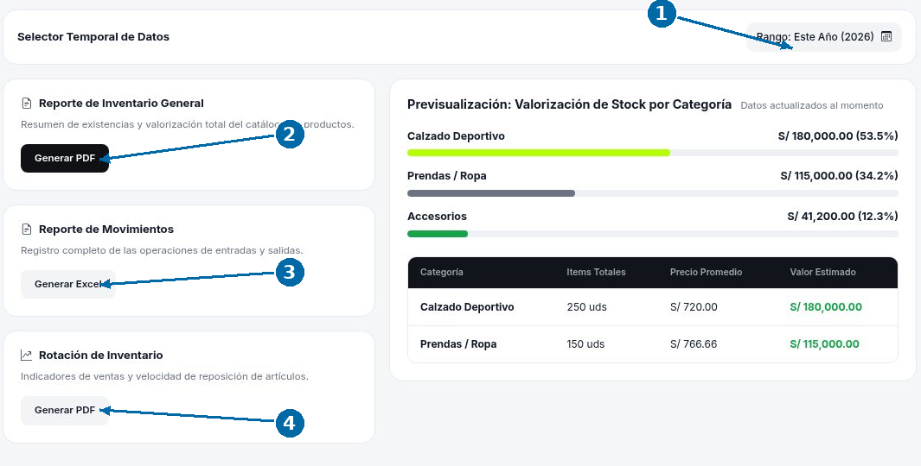
Cada tipo de reporte tiene su propio botón de descarga.

1. Revisa el período. Consulta Rango. Si permite cambiarlo, elige las fechas que necesitas.
2. Consulta el inventario. Para un resumen de existencias y valor del catálogo, pulsa Generar PDF en Reporte de Inventario General.
3. Consulta los movimientos. Para un listado de entradas y salidas, pulsa Generar Excel en Reporte de Movimientos.
4. Consulta la rotación. Para la información anunciada sobre ventas y reposición, pulsa Generar PDF en Rotación de Inventario.
Al terminar: abre el archivo descargado y revisa sus fechas y datos. Si no se descarga nada, pide apoyo; no supongas que ya se generó.

Cómo cambiar mis datos o contraseña
Dónde ir: Engranaje superior derecho → Configuración de cuenta
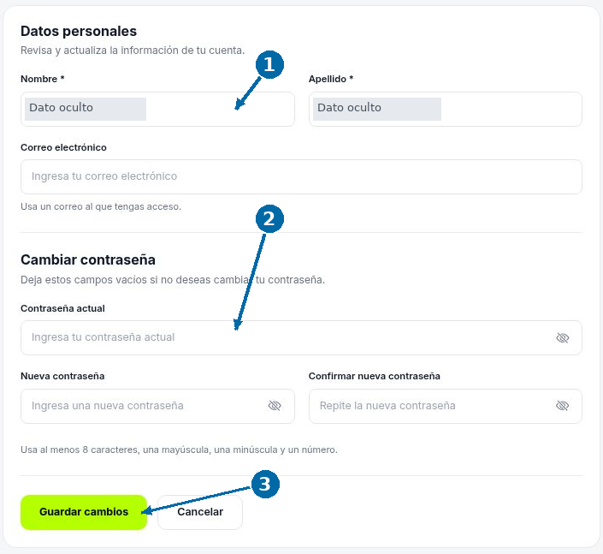
Datos personales, contraseña y botón de guardado. Los nombres están ocultos.

1. Actualiza tus datos. Modifica Nombre, Apellido o Correo electrónico. Si no cambiarás la contraseña, deja vacíos los campos de contraseña.
2. Cambia tu contraseña solo si lo necesitas. Escribe la actual, la nueva y repite la nueva. La pantalla pide al menos 8 caracteres, una mayúscula, una minúscula y un número.
3. Guarda. Pulsa Guardar cambios y espera la confirmación. Cancelar vuelve al dashboard.
Tu rol: no se cambia desde esta pantalla. Solicítalo al administrador.

Cómo administrar usuarios
Dónde ir: Menú lateral → Gestión de Usuarios
Esta tarea corresponde al administrador. Los roles disponibles son Administrador, Almacén y Ventas.

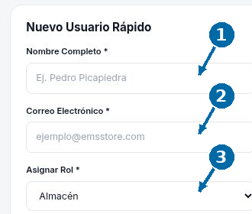

Campos de Nuevo Usuario Rápido. La credencial temporal no se incluye.

Crear un usuario
1. Escribe el nombre. En Nuevo Usuario Rápido, completa Nombre Completo.
2. Escribe su correo. Revisa que corresponda a la persona que usará la cuenta.
3. Elige el rol. Selecciona Asignar Rol y pulsa Crear Usuario, debajo del formulario. Comprueba que aparezca en Usuarios Registrados.

Cambiar el rol de una cuenta
Busca a la persona en la tabla y pulsa Editar rol. Comprueba el Usuario seleccionado, elige Nuevo rol y pulsa Confirmar cambio de rol. Revisa el resultado en la tabla. Para salir sin confirmar, usa Cancelar.
Si no ves las acciones: mueve la barra horizontal situada debajo de la tabla.
Desactivar una cuenta: el botón aparece en la tabla, pero su efecto no se verificó. Consulta al responsable antes de usarlo. Entrega cualquier contraseña temporal de forma privada.

Qué hacer si algo no funciona
Dónde ir: Consulta esta página cuando tengas una duda
El botón no hace nada. Comprueba si cambió la pantalla o si se descargó un archivo. Si no ocurrió nada, avisa al responsable e indica el módulo y el botón.
No sé si se guardó una operación. Busca el producto o el movimiento antes de repetirla. No supongas que se guardó solo por pulsar el botón.
Aparece otro producto al editar. Pulsa Cancelar. Comunica el SKU que elegiste y el que apareció en el formulario.
El stock no coincide o aparece negativo. Revisa producto, talla, color y cantidad. Confirma las existencias con el responsable antes de continuar.
Quiero cambiar el stock mínimo o eliminar un registro. No se encontró una opción verificada para estas tareas, ni para anular movimientos. Solicita ayuda al administrador.
Necesito iniciar o cerrar sesión. El enlace revisado abrió directamente el dashboard. No se verificaron controles de inicio o cierre de sesión.

Observaciones de la versión revisada
Se recorrieron las pantallas sin guardar productos, movimientos ni cambios de cuenta. Por ello, los pasos explican el uso de los controles visibles, pero no confirman que el guardado, las descargas o los permisos estén funcionando.

El filtro Sólo Críticos y el selector Rango de Reportes no mostraron cambios durante la revisión. También se encontraron diferencias entre algunos datos de producto, fechas y cálculos de stock. Usa las cifras de las capturas como ejemplos.
Las capturas son reales; se añadieron flechas y números como ayuda visual y se ocultaron datos personales. Los números vuelven a comenzar en cada tarea.

